附件
洗衣机、冰箱报价单
序号 | 名称 | 数量 | 单价（元） | 总价 （元） | 图片 | 材质参数及备注
1 | 洗衣机 | 28 |  |  | 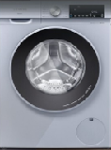 | 1.品牌：西门子  2.型号：WN54A1X42W  3.尺寸：848*598*590  4.备注：含运送安装及配件（需提供配套水龙头）
2 | 冰箱 | 28 |  |  | 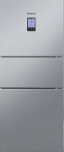 | 1.品牌：西门子  2.型号：BCD-306W（KG32HA26EC）  3.尺寸：1854*614*663  4.备注：含运送安装及配件
合计（含税价） |  |  |  |  |  | 发票税率 %
注：1.报价包含本项目工作内容及要求所需的人工、税费、材料、设备、机械、管理费、利润、措施费、规费等全部费用；
2.以上报价均为含税价，发票税率不限，最终以不含税价最低者中标，报价时须注明发票税率。

